**GUÍA DIDÁCTICA No 6**: **SISTEMA DIGESTIVO**

**I. RELACIONE LA COLUMNA A (ORGANOS Y VÍSCERAS DEL APARATO DIGESTIVO) CON LA COLUMNA B (CARACTERÍSTICAS DESCRIPTIVAS)**

|  |  |
| --- | --- |
| ÓRGANOS | CARACTERÍSTICAS |
| 1. ESTÓMAGO  2. DUODENO  3. HÍGADO  4. CAVIDAD BUCAL  5. ESÓFAGO  6. INTESTINO GRUESO | a.___ Entre sus funciones está almacenar metabolitos, proteínas, vitaminas y minerales. Además, participa en la defensa del organismo, así como en la regulación metabólica de proteínas, carbohidratos y grasas.  b.___ Se relaciona comunica por delante con cavidad nasal, bucal y laríngea. Uno de sus segmentos es mixto para los sistemas respiratorio y digestivo.  c.___ Posee tres porciones, en la porción torácica se relaciona con la tráquea y su bifurcación, bronquio izquierdo, aorta torácica, corazón, pericardio, vena ácigos, conducto torácico y los nervios vagos.  d.___ Su mucosa se caracteriza por poseer los pliegues circulares o válvulas de Kerckring, las vellosidades intestinales y las microvellosidades.  e.___Órgano intraperitoneal, que al estar lleno desplaza al colon transverso hacia abajo y participa en la elaboración química de los alimentos transformándolos en Quimo y absorbe alcohol y algunos fármacos.  f. ___ Se encuentra situado en la parte superior de la cavidad abdominal, por detrás del peritoneo y aplicado a la pared posterior del abdomen. Se dispone transversalmente desde el duodeno hasta el bazo.  g.___ Su función es fundamentalmente mecánica pues almacena y transporta residuos, su función absortiva se limita a la absorción de agua. Posee 7 porciones.  h.___ Sus estructuras participan en procesos digestivos como la ingestión, la masticación y la deglución de los alimentos y forman parte además del aparato de fonación.  i. ___Tiene función endocrina y exocrina. Esta última posee un conducto excretor que desemboca en la primera porción del intestino delgado.  j. ___Tiene forma de herradura que rodea la cabeza del páncreas y posee cuatro porciones y recibe la secreción de jugo pancreático y bilis. |

**II. RELACIONE LA COLUMNA A (ORGANOS Y VÍSCERAS DEL APARATO DIGESTIVO) CON LA COLUMNA B (CARACTERÍSTICAS DESCRIPTIVAS)**

|  |  |
| --- | --- |
| ÓRGANOS | CARACTERÍSTICAS |
| 1. INTESTINO GRUESO  2. ESTÓMAGO  3. HÍGADO  4.PÁNCREAS  5.FARINGE  6. INTESTINO DELGADO | a.___ Es un tubo de 5 metros de largo, que se inicia en el esfínter pilórico y termina en el orificio ileocecal. Sus funciones son elaboración química y mecánica de los alimentos, secreción de enzimas digestivas y absorción de las sustancias nutritivas.  b.___ Deriva del intestino anterior, posee una mucosa llena de pliegues que a nivel de su curvatura menor son longitudinales y en el resto son en forma de áreas de borde elevado. Además, posee submucosa, muscular y adventicia.  c.___ Primer segmento del tubo digestivo desarrollado a expensas del intestino anterior. En él comienza la elaboración mecánica y química de los alimentos.  d.___ Su mucosa forma pliegues semilunares, tiene aspecto liso ya que carece de vellosidades y microvellosidades. Está constituida por un epitelio cilíndrico simple con células caliciformes. En la lámina propia se encuentran las glándulas de tipo mucoso y nódulos linfáticos  e.___ En su pared se encuentran acúmulos de tejido linfoide como, por ejemplo, la tonsila tubaria, que contribuyen a formar el anillo linfático epitelial o de Waldeyer.  f. ___ Posee tres porciones, su función es motora pues propulsa el bolo alimenticio hacia abajo. Es un tubo músculo-membranoso de aproximadamente 25cm de longitud.  g.___ Posee estroma formado por una cápsula de tejido conectivo y tabiques que lo dividen en lóbulos y el parénquima constituido por islotes de Langerhans (porción endocrina) y acinos serosos con un sistema de conductos (porción exocrina).  h.___ Tiene forma de herradura que rodea la cabeza del páncreas y posee cuatro porciones y recibe la secreción de jugo pancreático y bilis.  i. ___ Órgano mesoperitoneal que se proyecta en hipocondrio derecho, epigastrio e hipocondrio izquierdo, posee una cara diafragmática y una visceral y se relaciona con la flexura cólica derecha, vesícula biliar y duodeno, entre otros.  j. ___ Sus estructuras participan en procesos digestivos como la ingestión, la masticación y la deglución de los alimentos y forman parte además del aparato de fonación. |

**III. ANALICE LAS SIGUIENTES SITUACIONES CLÍNICAS Y SELECCIONE LA ALTERNATIVA CORRECTA EN CADA CASO:**

**1. En el intestino delgado predomina la función de absorción y transporte por lo que su mucosa posee un epitelio de tipo**:

a. ___ simple plano

b. ___ simple cilíndrico

c. ___ estratificado húmedo cúbico

**2. El esófago, en su porción cervical, se relaciona por detrás con:**

a. ___ el paquete vasculonervioso

b. ___ la tráquea

c. ___ la fascia prevertebral

**3. El segmento de tubo digestivo que presenta disposición discontinua en la capa longitudinal externa de la muscular externa (tenias), apéndices de grasa (haustros) y pliegues semilunares:**

a. ___intestino grueso

b. ___intestino delgado

c. ___duodeno

**4.** **La glándula mixta, cuya función exocrina es producir una sustancia que contiene enzimas que intervienen en la digestión de proteínas, carbohidratos y grasas y que solo se activa en la luz del intestino es:**

a. ___ Bazo

b. ___ Páncreas

c. ___ Hígado

**5. La vena que sale del hígado con sangre carente de O2 y rica en nutrientes sale del órgano por las venas hepáticas que desembocan en:**

a. ___vena porta

b. ___vena cava superior

c. ___vena cava inferior

**IV. IDENTIFIQUE EN LA SIGUIENTE LÁMINA HISTOLÓGICA:**

**ÓRGANOS A, B y C**

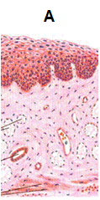 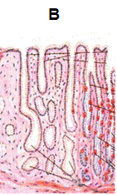 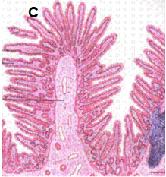

**V. RESPONDA V O F SEGÚN CORRESPONDA:**

a.___ El epitelio de revestimiento varía según la función que realice el segmento; por ejemplo, donde predomina el transporte es de tipo estratificado plano no queratinizado o húmedo

b.___ La bucofaringe comunica con la cavidad bucal por el istmo de las fauces

c.___ En el tubo digestivo la túnica muscular externa posee músculo estriado en todos sus segmentos.

d.___ En el estómago el epitelio es de tipo estratificado húmedo.

e.___ El Páncreas se relaciona por delante con hígado y bazo.

**VI. IDENTIFIQUE EN LAS FIGURAS A, B y C LOS SIGUIENTES**

**SEÑALAMIENTOS**

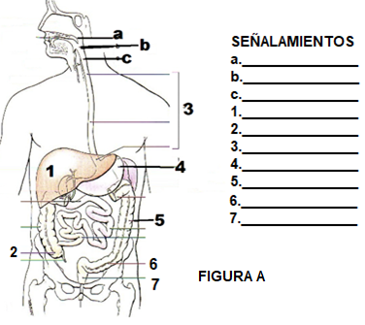

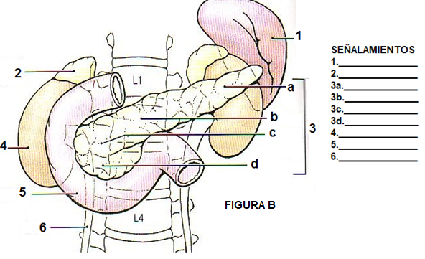

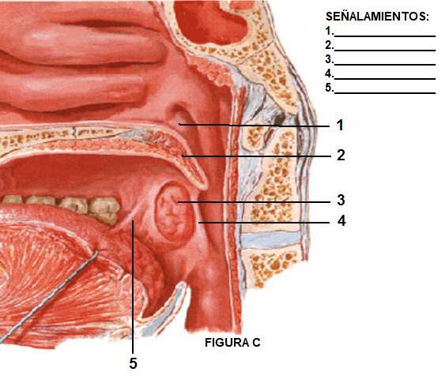1

**VII. LLENE LOS ESPACIOS EN BLANCO EN LAS SIGUIENTES AFIRMACIONES:**

1. La estructura histológica del hígado está constituida principalmente como todo órgano macizo por Estroma y Parénquima.

El Estroma está constituido por ______________________________________

El Parénquima está constituido por ___________________________________

Dos de sus relaciones anatómicas por su cara visceral son_______________ y

____________________________

1. Las relaciones del esófago en su porción cervical son:

Por delante: ______________________________________________________

Por detrás_______________________________________________________

Lateralmente_____________________________________________________

1. Del estómago responda:

Situación________________________________________________________

Caras y bordes que posee__________________________________________

_______________________________________________________________

3 relaciones anatómicas (por dónde) __________________________________

**VIII. MENCIONE LAS CAPAS QUE SE ESTUDIAN EN EL PLAN HISTOLÓGICO GENERAL DEL TUBO DIGESTIVO Y ESPECIFIQUE TIPO DE EPITELIO DE LA MUCOSA POR REGIONES.**